
Transportes
MERCEDES (NRK 683)
.Opción 1
Capacidad: 13 pasajeros (máxima)
Capacidad de carga: .Largo: 2,00 mts
. Ancho: 2,22 mts
.Alto: 1,80 mts
Opción 2
Capacidad: 10 pasajeros
Capacidad de carga: . Largo: 2,90 mts
. Ancho: 2,22 mts
. Alto: 1,80 mts

.Opción 3
Capacidad: 7 pasajeros
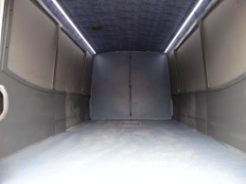
Capacidad de carga: .Largo: 3,60 mts
.Ancho: 2,22 mts
.Alto: 1,80 mts

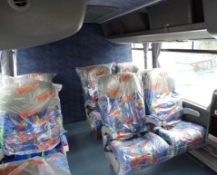
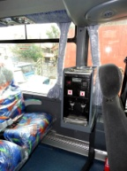
Largo total: 8,20 mts
Ancho total: 2,60 mts

